11月15日动态

**入园篇**

孩子们今天都带了汗巾入园。表扬小三班的家长朋友们能够高度配合老师。也表扬小三班宝宝能够自主签到，和老师问好。其中小峰峰和瑞宝声音最洪亮哦。

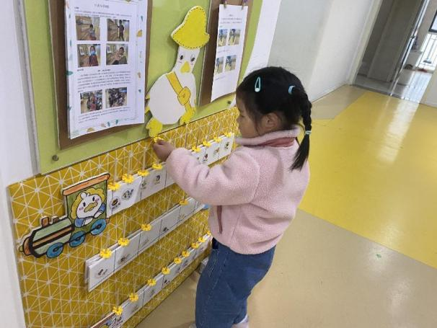 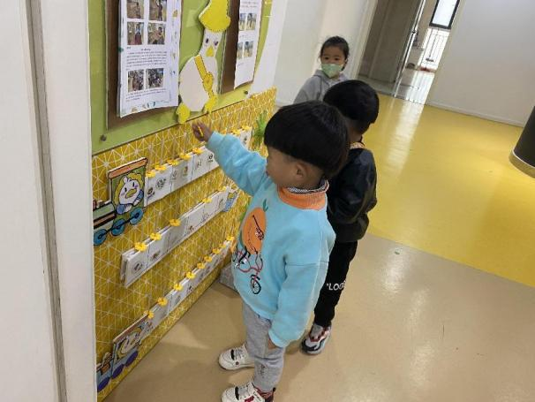

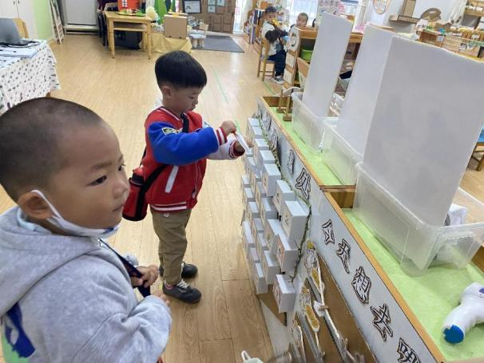 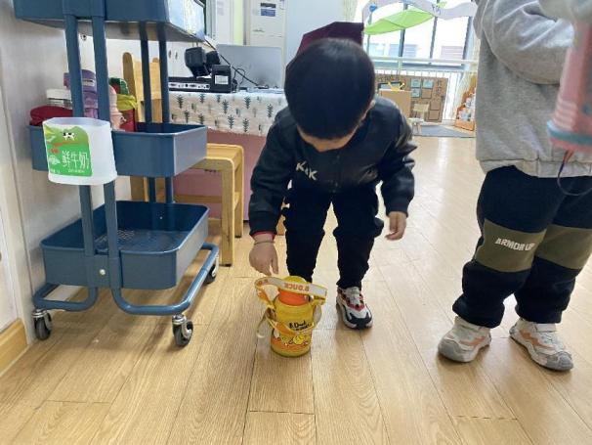

赵夏冉、胡欣芮、钱进宝宝能够主动把自己的口罩叠好放入口罩休息处。沈奕恺、管亦星、刘倢序、易永恒和丁载誉能够把水杯带绕在杯子上后再放在水杯车上。宝宝们的自主整理习惯很不错哦。

**户外活动篇**

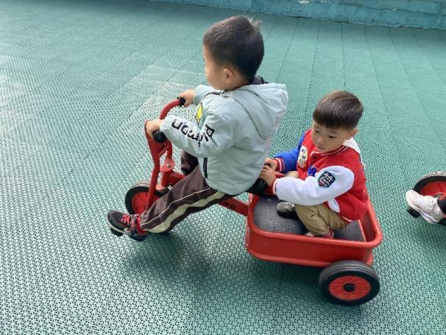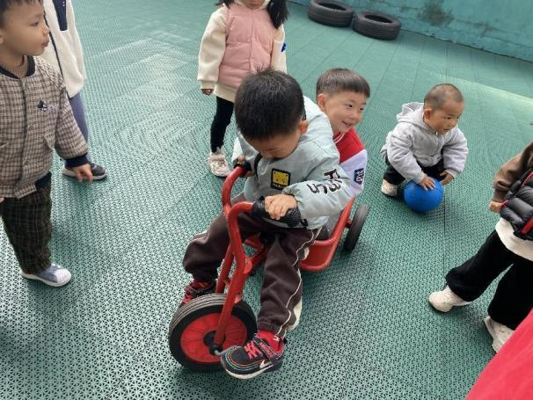

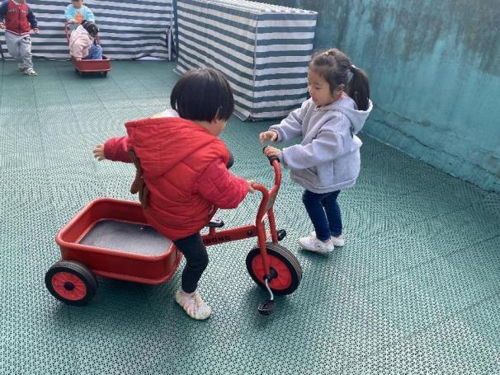

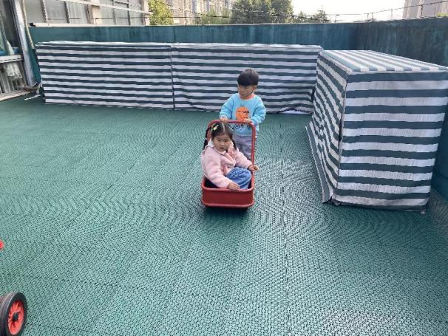

在今天的骑小车游戏中，李闻淼和肖妙青能够耐心的等待其他小朋友游戏后再骑小车。陈怡何和董程宁能够主动礼让小车。

**生活活动篇**

今天的午餐是青菜百叶，土豆炖牛肉和番茄鸡蛋汤。

大部分小朋友都能做到不挑食，个别孩子青菜吃的少！

**家园配合篇**

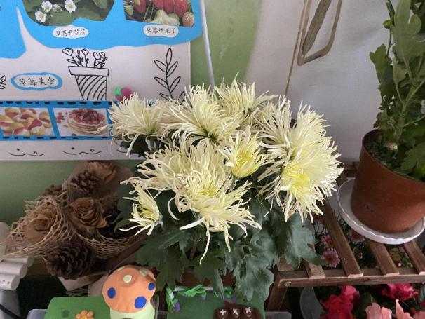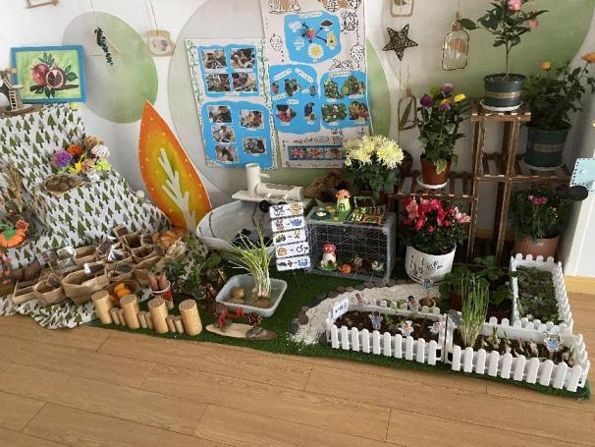

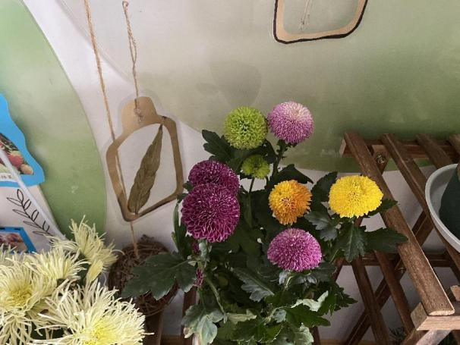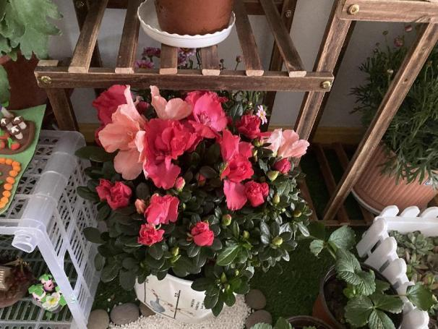**的**

感谢李闻淼、管亦星、孙瑞晗、白新奇、丁载誉、董程宁、刘政凯的妈妈们为孩子们带来秋天的花卉，不仅装饰了我们的自然角，孩子们还从叶子、花朵的外形特征、气味等方面再一次的认识了秋天。

**温馨提示**

最近天气逐渐变冷，建议家长们在来园的路上给孩子们穿一件厚外套哦，每天给孩子们垫好吸汗巾后入园哦！

